***Раздел 3. Равновесие, устойчивость, управляемость самолёта.***

*Тема 3.1. Равновесие самолета.*

Занятие № 1.

**1. Понятие о центре масс самолета.**

*Центром масс* самолета называется точка приложения равнодействующей сил веса всех частей самолета, его систем, оборудования, пассажиров, грузов.

Положение центра масс в полете может изменятся по мере выработки топлива, выпуска шасси, закрылков, но это должно происходить в определенных пределах.

Вращение самолета в полете рассматривают относительно трех взаимно перпендикулярных осей координат, проходящих через его центр масс. Эти оси являются осями связанной системы координат и называются главными.

Все силы, действующие на самолет в полете, кроме силы веса, создают относительно главных осей соответствующие моменты, величина которых зависит от плеча до них. Поэтому для оценки поведения самолета в полете необходимо знать положения центра масс.

**2. Понятие о средней аэродинамической хорде.**

Под САХ понимается хорда некоторого условного прямоугольного крыла, эквивалентного данному. Крыло считается эквивалентным данному, если оно имеет такую же площадь и такие же коэффициенты аэродинамических сил и моментов.

Величину и положение САХ чаще всего находят графически.

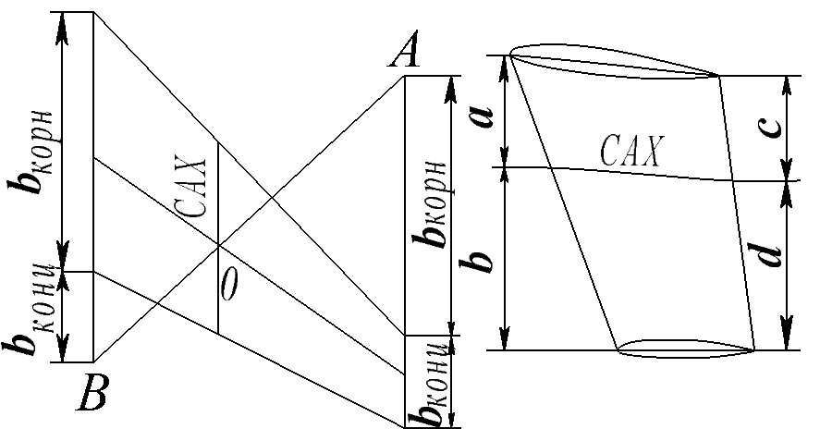

*Рис.86. Построение САХ.*

Для этого в масштабе вычерчивается полукрыло. На продолжении корневой хорды откладывается отрезок, равный концевой хорде, а на продолжение концевой хорды – отрезок, равный корневой хорде. Полученные точки *А* и *В* соединяются вспомогательной линией. Вторая вспомогательная линия соединяет середины хорд. Через точку *О* пересечение вспомогательных линий проводится прямая, параллельная хордам крыла. Её отрезок от передней до задней кромок крыла и является САХ. Средняя аэродинамическая хорда биплана расположена между САХ верхнего и нижнего крыльев на расстоянии, обратно пропорциональном их площадям. Длина САХ биплана ограничена прямыми, соединяющими передние и задние кромки верхнего и нижнего крыльев.

**3. Центровка самолета.**

Если переднюю кромку САХ принять за начало координат, то положение центра масс самолета будет определятся координатами .

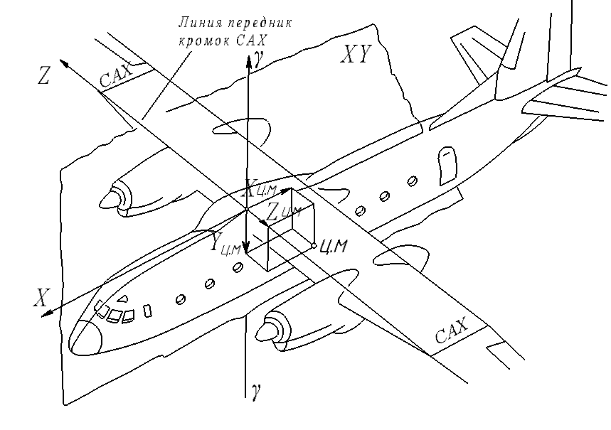

*Рис.87. Центровка самолёта.*

Координаты  и . практически постоянны, поэтому для определения положения центра масс самолета достаточно знать координату .

*Центровкой* самолета называется координата , выраженная в процентах от длины САХ.

,

где  - центровка самолёта, ;

 – координата центра масс относительно передней кромки САХ;

 – длина САХ, .

Если центровка самолета равна , то это значит, что центр масс самолета находится на расстоянии  САХ от ее передней кромки. Определение центровки самолета в практике его эксплуатации производят по центровочным графикам.

Положение центра масс самолета, а значит и его центровка зависят: от загрузки самолета и изменения этой загрузки в полете; размещения пассажиров и выработки топлива. Центровка оказывает большое влияние на лётные свойства самолета. При уменьшении центровки возникает стремление самолета к уменьшению углов атаки, увеличивается устойчивость, уменьшается управляемость. Поэтому передний предел допустимых центровок устанавливается из условий получения безопасной посадочной скорости и достаточной управляемости.

При увеличении центровки возникает склонность самолета к увеличению угла атаки и потери скорости, уменьшается устойчивость, увеличивается управляемость. Самолет становится в управлении более «строгим». Поэтому заданный предел допустимых центровок устанавливается из условия обеспечения достаточной устойчивости.

Для каждого самолёта установлены пределы допустимых центровок в :

Ту-154 Ан-24 Ил-14 Ан-2 Ту-104 Ан-10 Ил-86

      